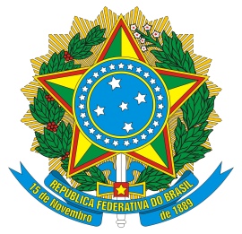 | SERVIÇO PÚBLICO FEDERAL  MINISTÉRIO DA EDUCAÇÃO

Calendário das Reuniões Ordinárias do Conselho Curador/2015

Abril: 22/04/2015;

Junho: 10/06/2015;

Agosto: 26/08/2015;

Outubro: 21/10/2015;

Dezembro: 16/12/2015.

Cátia Liliane Torma dos Reis
Secretária do Conselho pro tempore do CONCUR

